

**T/CECS ×××－202×**

**中国工程建设标准化协会标准**

预铺复合防水卷材应用技术规程

Technical specification for application of Pre-applied composite waterproofing sheets

（征求意见稿）

**中国XX出版社**

中国工程建设标准化协会标准

**预铺复合防水卷材应用技术规程**

Technical specification for application of Pre-applied composite waterproofing sheets

**T/CECS ×××－202X**

主编单位：西牛皮防水科技有限公司

批准部门：中国工程建设标准化协会

施行日期：202**×**年**××**月1日

**中国计划出版社**

20×× 北 京

前 言

根据中国工程建设标准化协会《关于印发2021年第二批协会标准制订、修订计划>的通知》（建标协字〔2021〕20号）的要求，规程编制组经广泛调查研究，认真总结实践经验，参考有关标准，并在广泛征求意见的基础上，制定本规程。

本规程共分为7章，主要技术内容包括：总则、术语、基本规定、材料、设计、施工、验收。

本文件的某些内容涉及ZL201820341655.9、ZL201820342178.8、ZL201820342179.2、ZL201820341390.2、202022425235.9等相关专利及核心技术，涉及专利的具体技术问题，使用者可直接与本文件主编单位协商处理，本文件的发布机构不承担识别这些专利的责任。

本规程由中国工程建设标准化协会防水防护与修复专委会归口管理，由西牛皮防水科技有限公司负责具体技术内容的解释，执行过程中如有意见或建议，请寄送解释单位（地址：广西南宁市兴宁区三塘镇新矿路西牛皮科技园，邮政编码：530000，邮箱：xnp@xnpfs.com），以供今后修订时参考。

主编单位： 西牛皮防水科技有限公司

中国建筑学会

参编单位：

主要起草人：

主要审查人：

**目 次**

**1 总 则 1**

**2 术 语 2**

**3 基本规定 3**

**4 材 料 4**

**5 设 计 6**

5.1 一般规定 6

5.2 明挖法地下工程 6

5.3 矿山法地下工程 9

5.4 逆筑法地下工程 10

**6 施 工 11**

6.1 一般规定 11

6.2 明挖法地下工程 12

6.3 矿山法地下工程 12

6.4 逆筑法地下工程 12

6.5 成品保护 13

**7 验 收 14**

7.1 一般规定 14

7.2 验收项目 14

**附录 A 16**

**本规程用词说明 17**

**引用标准名录 18**

**附：条文说明 19**

**Contents**

1 General Provisions 1

2 Terms 2

3 Basic Requirements 3

4 Materials 4

5 Design 6

5.1 General requirements 6

5.2 Cut and cover method for underground engineering 6

5.3 Undercutting method for underground engineering 9

5.4 Reverse construction method for underground engineering 10

6 Construction 11

6.1 General requirements 11

6.2 Cut and cover method for underground engineering 12

6.3 Undercutting method for underground engineering 12

6.4 Reverse construction method for underground engineering 12

6.5 Finished product protection 13

7 Acceptance 14

7.1 General requirements 14

7.2 Project acceptance 14

Appendix A 16

Explanation of wording in this specification 17

List of quoted standards 18

Addition：Explanation of Provisions 19

# 1 总 则

**1.0.1** 为规范预铺复合防水卷材的应用，做到技术先进、安全耐久、经济适用，保证防水工程质量，制定本规程。

**1.0.2** 本规程适用于采用预铺复合防水卷材的工业与民用建筑、地铁、隧道及城市综合管廊等地下防水工程的设计、施工与质量验收。

**1.0.3** 预铺复合防水卷材的应用技术除应符合本规程外，尚应符合国家现行有关标准的规定。

# 2 术 语

**2.0.1** 预铺复合防水卷材pre-applied composite waterproofing sheets

由现场铺贴柔性片状材料，并施作预铺保护结合层制成的，可与后浇混凝土粘结，防止粘结面窜水的复合防水材料。

**2.0.2** 柔性片状材料flexible sheet material

以高分子膜或皮芯结构热纺粘高分子胎基为增强材料，复合粘结胶料层、隔离保护层制成的片状材料，其中皮芯结构热纺粘高分子胎基由皮芯结构的高分子纺丝经热熔融工艺制成。

**2.0.3** 预铺保护结合层pre-applied protective bonding layer

以水泥、细骨料、聚合物、功能助剂为主要成分的材料，现场施作于柔性片状材料层表面，经水化反应固化而成的构造层，具有防水、保护柔性片状材料、粘结混凝土主体结构、粘结柔性片状材料的作用。

# 3 基本规定

**3.0.1** 采用预铺复合防水卷材的防水工程应根据建（构）筑物的性质、重要程度、使用环境及使用功能等因素，确定防水构造。

**3.0.2** 混凝土结构有自防水要求时，结构自防水质量应符合设计要求。

**3.0.3** 预铺复合防水卷材应铺设在地下防水工程的迎水面。

**3.0.4** 预铺复合防水卷材防水层可不设保护层。

# 4 材 料

**4.0.1** 预铺复合防水卷材应符合现行的团体标准《预铺复合防水卷材》xxxxxx的规定。

**4.0.2**  预铺复合防水卷材的主要物理性能应符合表4.0.2的规定。

**表4.0.2 预铺复合防水卷材的主要物理性能**

| 柔性片状材料主要物理性能 | | | | | |
| --- | --- | --- | --- | --- | --- |
| 序号 | 项目 | | 技术指标 | | |
| YH | YE | YT |
| 1 | 拉伸性能 | 拉力/（N/50㎜） ≥ | 400 | 200 | 200 |
| 最大拉力时伸长率/% ≥ | 50 | 180 | 50 |
| 拉伸现象 | 胶层与高分子膜或胎基无分离 | | |
| 2 | 撕裂力/N ≥ | | 20 | 25 | 45 |
| 3 | 耐热性（70 ℃，2 h） | | 无流淌、滴落、滑移≤2㎜ | | |
| 4 | 低温柔性(-20 ℃) | | 无裂纹 | | |
| 5 | 不透水性（0.3 MPa，120 min） | | 不透水 | | |
| 6 | 柔性片状材料与柔性片状材料剥离强度（搭接边）/（N/㎜） | 无处理 ≥ | 1.0 | | |
| 浸水处理 ≥ | 0.8 | | |
| 热处理 ≥ | 0.8 | | |
| 7 | 热老化  （80 ℃，168 h） | 拉力保持率/% ≥ | 90 | | |
| 伸长率保持率/% ≥ | 80 | | |
| 低温柔性（-18 ℃） | 无裂纹 | | |
| 8 | 抗窜水性（水力梯度） | | 0.8 MPa/35 ㎜,4 h不窜水 | | |
| 9 | 钉杆撕裂强度/N ≥ | | — | — | 120 |
| 预铺保护结合层物理性能 | | | | | |
| 序号 | 项目 | | 技术指标 | | |
| 1 | 凝结时间（终凝/h ） ≤ | | 24 | | |
| 2 | 抗渗压力/MPa ≥ | | 1.0 | | |
| 3 | 与后浇混凝土粘结强度/MPa ≥ | | 0.5 | | |

**4.0.3**  密封材料的主要物理性能应符合表4.0.3的规定。

**表4.0.3 密封材料的主要物理性能**

|  |  |  |
| --- | --- | --- |
| 序号 | 项目 | 技术指标 |
| 1 | 表干时间/h | ≤5.0 |
| 2 | 实干时间/h | ≤2.0 |
| 3 | 不透水性（0.3 MPa，30min） | 不透水 |
| 4 | 抗窜水性 | 0.6 MPa，无窜水 |

**4.0.4** 预铺复合防水卷材与其他防水材料复合使用时，应具有相容性，材料应按本规程附录A选用。

# 5 设 计

## 5.1 一般规定

**5.1.1** 当采用预铺复合防水卷材时，防水等级一级时可采用单道设防。

**5.1.2** 预铺复合防水卷材防水层的最小厚度应符合表5.1.2的规定：

**表5.1.2预铺复合防水卷材防水层的最小厚度**

|  |  |  |
| --- | --- | --- |
| 类型 | 厚度要求（㎜） | |
| 柔性片状材料层厚度（㎜） | 预铺保护结合层厚度（㎜） |
| 单道设防 | 1.5 | 3.0 |
| 双道设防 | 1.5+1.5 |

**5.1.3** 防水卷材的柔性片状材料搭接宽度不应小于80㎜。

**5.1.4** 地下工程细部构造部位应设置加强层，宜采用预铺复合防水卷材的柔性片状材料层或相容的涂料防水层。

## 5.2 明挖法地下工程

**5.2.1** 预铺复合防水卷材铺设在地下工程围护结构上时，围护结构表面应平整，不得出现凹凸起伏现象；围护结构内表面找平，宜采用砌砖墙抹水泥砂浆或喷射混凝土等措施。

**5.2.2** 预铺复合防水卷材铺设在地下工程侧墙的保护墙上时，保护墙应采用20㎜厚1:3水泥砂浆找平。

**5.2.3** 采用外防内贴法施工工艺时，地下工程侧墙与底板防水层应顺槎搭接（图5.2.3）。

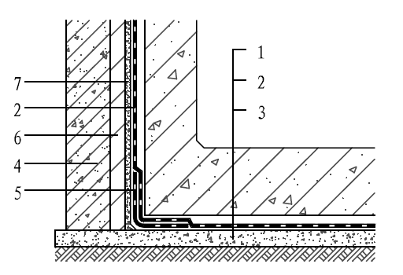

图 5.2.3 外防内贴防水构造

1－混凝土底板；2－防水层；3－垫层；

4－围护结构；5－防水加强层；6－砖墙；7－找平层；

**5.2.4** 后浇带部位加强层宽度，应在后浇带两侧分别宽出不小于300㎜（图5.2.4）。

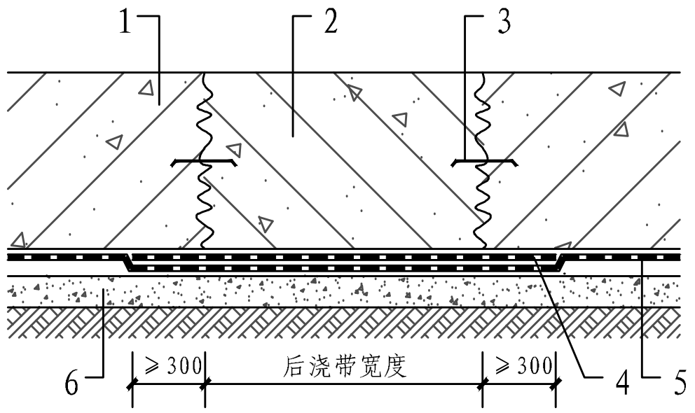

图 5.2.4 后浇带防水构造

1－先浇混凝土；2－后浇补偿收缩混凝土；3－止水钢板；4－防水加强层；

5－防水层；6－垫层

**5.2.5** 桩头防水构造应符合下列规定（图5.2.5）：

**1** 桩头顶面、侧面及桩周边不小于150㎜宽度的混凝土垫层面，宜涂刷水泥基渗透结晶型防水涂料，厚度不应小于1.0㎜，材料用量不应小于1.5kg/㎡；

**2** 柔性片状材料层应贴近桩头切割，并应进行密封处理，桩头与底板的防水层应连成一体；

**3** 柔性片状材料层与桩头部位应设置柔性防水涂料加强层，加强层与柔性片状材料层搭接宽度不应小于150㎜，桩侧涂刷高度不得超过桩顶。

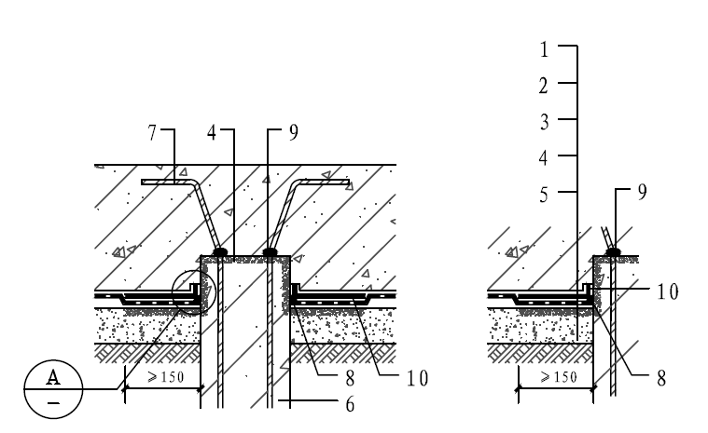

图 5.2.5 桩头防水构造

1－混凝土底板；2－涂膜防水层；3－卷材防水层；4－水泥基渗透结晶型防水涂料；

5－垫层；6－桩体；7－桩基受力筋；8－密封材料；9－遇水膨胀止水条（胶）

**5.2.6** 抗浮锚杆防水构造应符合下列规定（图5.2.6）：

**1** 混凝土表面应密实、平整，缺陷部位应进行修补处理；

**2** 外露的锚杆与柔性片状材料层结合部位应嵌填密封材料。锚杆之间宜采用柔性防水涂料整体防水，涂料防水层的厚度不应小于2.0㎜，与柔性片状材料层搭接宽度不应小于150㎜。

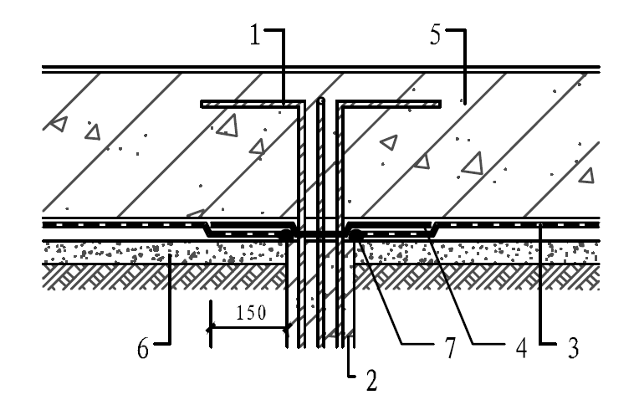

图 5.2.6 抗浮锚杆防水构造

1－锚杆钢筋；2－砂浆锚固体；3－卷材防水层；4－涂膜防水层；5－混凝土底板；6－垫层

**5.2.7** 设置在底板部位的坑、池、槽，应设置内防水层。（图5.2.7）。

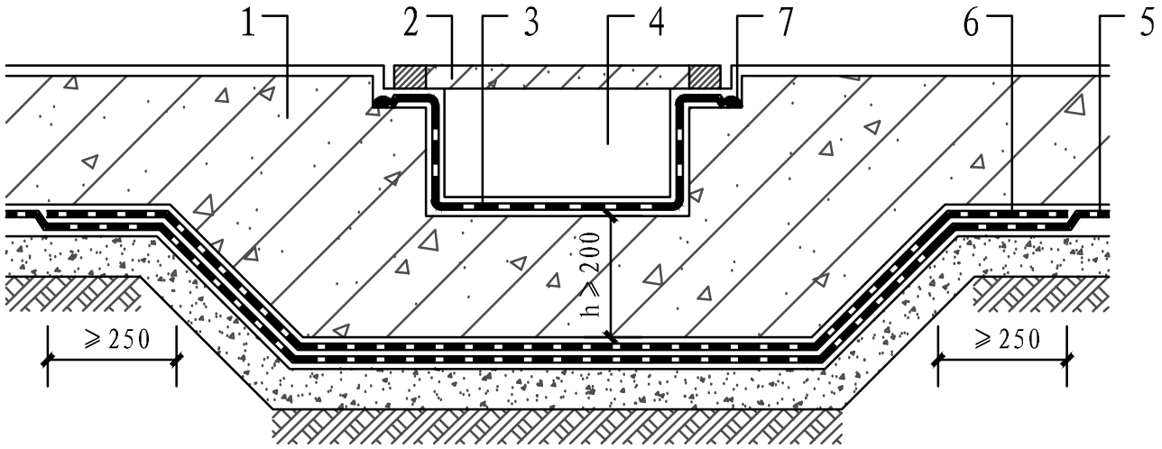

图 5.2.7 底板下坑、槽防水构造

1－结构底板；2－盖板；3－坑、池、槽内防水层；4－现浇混凝土坑、池、槽；5－防水层；

6－防水加强层；7－密封材料

## 5.3 矿山法地下工程

**5.3.1** 矿山法地下工程的防水构造应根据工程特点、地质和环境条件、使用功能、环保要求等进行设计。

**5.3.2** 预铺复合防水卷材防水层应设置在复合式初砌的初期支护和二次衬砌之间。

**5.3.3** 矿山法隧道、地铁、管廊应在结构外围形成闭合的防水构造（图5.3.4）。

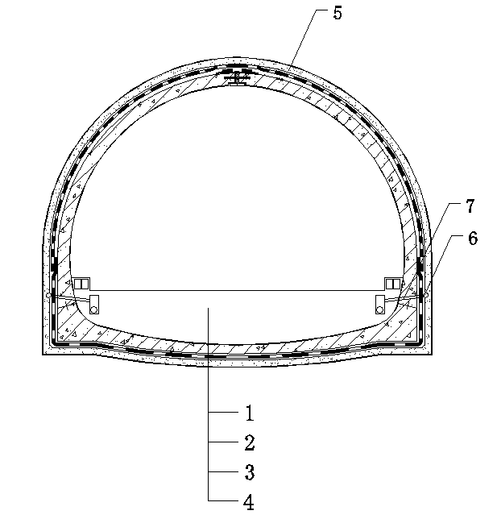

图 5.3.4 矿山法隧道、地铁、管廊的防水构造

1－仰拱填充顶部；2－二衬；3－防水层；4－地基土；5－初支；6-排水管；7-泄水孔

## 5.4 逆筑法地下工程

**5.4.1** 逆筑结构的侧墙施工缝内表面宜采用聚合物水泥防水砂浆、聚合物水泥防水涂料或水泥基渗透结晶型防水涂料进行防水处理。

**5.4.2** 底板应连续浇筑，不易留设施工缝，底板与桩头相交处的防水处理应符合本规程第5.2.5条的规定。

# 6 施 工

## 6.1 一般规定

**6.1.1** 预铺复合防水卷材防水层施工应由专业的防水队伍承担，操作人员应经过专业培训后上岗。

**6.1.2** 防水施工前应对图纸进行会审，并应编制防水专项施工方案；实施前，应向操作人员进行安全、技术交底。

**6.1.3** 工程所采用的防水材料应有产品合格证书和出厂性能检测报告，材料的品种、规格、性能等应符合设计和产品标准的要求。材料进场后，应按规定抽样复验，合格后方可使用。

**6.1.4** 防水层完工应进行检查验收，并有完整验收记录，合格后方可进行下道工序施工。

**6.1.5** 预铺复合防水卷材施工工艺流程应符合下列规定：

基层处理→细部节点防水处理→柔性片状材料定位铺设→预铺保护结合层施工→检查验收→主体结构施工。

**6.1.6** 预铺复合防水卷材防水层的基层应符合下列规定：

**1** 基层应坚实、平整，缺陷应进行修补处理；

**2** 基层应清理干净；

**3** 不得有积水现象。

**6.1.7** 预铺复合防水卷材的柔性片状材料施工应符合下列规定：

**1** 阴阳角、管根、变形缝、后浇带、施工缝等细部节点可用柔性片状材料进行加强处理，加强层宽度应符合要求；

**2** 在结构底板垫层混凝土部位，可采用湿铺法、空铺法或点粘法施工；

**3** 采用外防内贴法施工时，宜先铺贴立面，后铺贴平面，交接处应顺槎搭接；

**4** 铺贴完成的柔性片状材料应平整顺直，搭接缝根据施工部位和施工工艺，采用自粘粘结或湿铺粘结；

**5** 柔性片状材料搭接处和收头部位应粘结牢固，接缝口应封严或采用材性相容的密封材料封缝。

**6.1.8** 预铺复合防水卷材的预铺保护结合层施工应符合下列规定：

**1** 施工前，应将柔性片状材料表面隔离膜撕除干净；

**2** 预铺保护结合层的配制应按产品说明进行配制；

**3** 预铺保护结合层平均厚度不应小于3mm，可喷涂或涂刷施工，并应铺抹平整，不应有露底与堆积现象；接槎宽度不应小于150mm；

**4** 应待预铺保护结合层干固后，才可进行后续施工。

**6.1.9** 防水卷材施工环境温度不宜低于0℃，0℃以下施工时应采取相应措施；严禁在雨天、雪天及四级风以上天气中露天施工。

**6.1.10** 有降水要求的地下工程，地下水位应降至工程底部最低高程500㎜以下；无降水要求的地下工程，基坑设置的雨水排水沟低于垫层不应小于300㎜。

## 6.2 明挖法地下工程

**6.2.1** 基坑围护结构与主体结构墙为复合墙结构形式时，围护结构表面应平整，不得出现凹凸起伏现象。围护结构内表面采用砌砖抹水泥砂浆找平时，水泥砂浆配比、铺抹厚度应符合本规程规定和设计要求；采用喷射混凝土方法找平时，混凝土应喷射均匀。

**6.2.2** 柔性片状材料层铺设在围护结构上，宜先铺立面，后铺平面；铺贴立面时，应先铺转角，后铺大面。

**6.2.3** 柔性片状材料层铺设完成后，经检查验收合格后，进行预铺保护结合层施工。

## 6.3 矿山法地下工程

**6.3.1**  矿山法隧道工程的防水施工，应根据工程特点、地质和环境条件、使用功能、环保等要求，采用点粘法、条粘法或机械固定法等施工方法。

**6.3.2** 防水层应在初期支护结构基本稳定、并经验收合格后方可进行铺设。

## 6.4 逆筑法地下工程

**6.4.1** 预铺复合防水卷材在侧墙施工，应采用外防内贴法，预铺复合防水卷材铺设于围护结构表面，防水层与内衬墙粘结。

**6.4.2** 预铺复合防水卷材在底板施工，采用预铺反粘法施工工艺，防水层与结构底板粘结。

## 6.5 成品保护

**6.5.1** 防水层出现破损时，应及时进行修复。

**6.5.2** 预铺保护结合层干固前，不得上人踩踏和进行后续工序施工。

**6.5.3** 预铺保护结合层固化前如有降雨可能时，应采取保护措施。

**6.5.4** 防水层施工完毕，应及时验收，并应及时进行后续施工。

# 7 验 收

## 7.1 一般规定

**7.1.1** 防水工程质量验收应与《建筑工程施工质量验收统一标准》GB 50300 配套使用，防水层的验收应符合本规程的规定。

**7.1.2** 施工单位应在防水工程施工前制定分项工程和检验批的划分方案，并提交监理单位或建设单位审核同意。

**7.1.3** 防水工程验收时，应提交下列技术资料：

**1** 防水工程的设计文件、图纸会审资料、设计变更书、洽谈记录单；

**2** 进场防水材料的出厂合格证、型式检验报告、现场抽样复验报告、现场施工质量验收报告；

**3** 防水施工方案及技术、安全交底资料；

**4** 防水施工工艺记录和施工质量检验记录；

**5** 隐蔽工程验收记录；

**6** 事故处理、技术总结报告等其他必须提供的资料。

**7.1.4** 防水材料进入施工现场后，应按要求抽样复验。

**7.1.5** 防水工程各分项工程每个检验批的抽检数量，应按防水层面积每100㎡抽查一处，每处10㎡，且不得少于3处。

## 7.2 验收项目

Ⅰ 主控项目

**7.2.1** 防水材料的质量，应符合设计要求。

检验方法：检查出厂合格证、型式检验报告和现场抽样复验报告。

**7.2.2** 预铺复合防水卷材平均厚度应符合设计要求，预铺保护结合层最小厚度不得小于设计厚度的80%。

检验方法：针刺法或切片等方法取样测量。

**7.2.3** 防水层在转角处、变形缝、穿墙管道、后浇带等细部构造应符合设计要求。

检验方法：观察和检查隐蔽工程验收记录。

Ⅱ 一般项目

**7.2.4**  柔性片状材料层的搭接缝宽度应符合设计要求。

检验方法：观察和尺量检查

**7.2.5** 防水层的基层应坚实、平整，不得有积水。基层转角处应符合设计要求。

检验方法：观察检查和检查隐蔽工程验收记录。

# 附录 A

**A.1** 预铺复合防水卷材与其他防水材料复合使用应按表A.1选用

**表 A.1** 材料选用表

|  |  |
| --- | --- |
| 标准名称 | 标准编号 |
| 湿铺防水卷材 | GB/T 35467 |
| 皮芯结构热纺粘高分子胎基湿铺防水卷材 | T/CECS ***** |
| 现制水性橡胶高分子复合防水卷材 | T/CECS 10017 |
| 高固型水性橡胶高分子防水涂料 | T/CECS 10016 |
| 聚合物水泥防水涂料 | GB/T 23445 |
| 水泥基渗透结晶型防水材料 | GB 18445 |
| 自粘聚合物改性沥青防水卷材 | GB 23441 |
| 聚合物水泥防水砂浆 | JC/T 894 |

# 本规程用词说明

**1** 为便于在执行本规程条文时区别对待，对要求严格程度不同的用词说明如下：

**1**）表示很严格，非这样做不可的：

正面词采用“必须”，反面词采用“严禁”；

**2**）表示严格，在正常情况下均应这样做的：

正面词采用“应”，反面词采用“不应”或“不得”；

**3**）表示允许稍有选择，在条件许可时首先应这样做的：

正面词采用“宜”，反面词采用“不宜”；

**4**）表示有选择，在一定条件下可以这样做的，采用“可”。

**2** 条文中指明应按其他有关标准执行的写法为：“应符合……有关规定”或“应按……执行”。

# 引用标准名录

《地下工程防水技术规范》GB 50108

《地下防水工程质量验收规范》GB 50208

《水泥基渗透结晶型防水材料》GB 18445

《自粘聚合物改性沥青防水卷材》GB 23441

《湿铺防水卷材》GB/T 35467

《高分子防水材料 第3部分：遇水膨胀橡胶》GB/T 18173.3

《建筑构件连接处防水密封膏》JG/T 501

《聚合物水泥防水砂浆》JC/T 984

《高固型水性橡胶高分子防水涂料》T/CECS 10016

《现制水性橡胶高分子复合防水卷材》T/CECS 10017

《皮芯结构热纺粘高分子胎基湿铺防水卷材》T/CECS

**中国工程建设标准化协会标准**

**预铺复合防水卷材应用技术规程**

**T/CECS ×××－202×**

# 条文说明

**目 次**

**1 总 则 21**

**2 术 语 22**

**3 基本规定 23**

**4 材 料 24**

**5 设 计 25**

5.1 一般规定 25

5.2 明挖法地下工程 25

**6 施 工 26**

6.1 一般规定 26

6.2 明挖法地下工程 26

**7 验 收 28**

7.2 验收项目 28

# 1 总 则

**1.0.1** 从材料检验、工程防水试验及工程实际应用结果表明，预铺复合防水卷材技术成熟、施工工艺先进、工程质量可靠。为了推进预铺复合防水卷材技术健康发展，进一步规范预铺复合防水卷材在地下工程设计、施工与质量验收，提高防水工程质量，制定本规程。

**1.0.2** 预铺复合防水卷材适用于地下工程包括：工业与民用建筑地下室及战备工事、人防工程、地下停车场、地下商场、地下仓库等地下空间，地铁、隧道、地下管廊、地下洞库、坑道等防水工程。

**1.0.3** 本规程的制定，以现行国家标准和行业标准有关规定的原则为依据。

# 2 术 语

**2.0.3** 预铺保护结合层设置在柔性片状材料层粘结胶料层表面，其主要作用：

**1** 增强混凝土主体结构和柔性片状材料层粘结胶料层粘结；

**2** 保护柔性片状材料层，使其免受紫外线照射、泥沙污染、挤压穿刺等侵害。

# 3 基本规定

**3.0.2** 地下工程采用混凝土结构自防水与材料防水层设防措施，结构自防水质量应符合设计要求。

**3.0.3** 复合预铺卷材防水层应铺设在结构迎水面的基面上，其作用有三：一是保护结构不受侵蚀性介质侵蚀，二是防止外部压力水渗入结构内部引起锈蚀钢筋，三是克服卷材与混凝土基面的粘结力的缺点。防水层用于非外露工程，不直接接受阳光紫外线照射等侵害，可延长防水层的使用寿命。

**3.0.4** 根据预铺保护结合层特点与功能，地下工程侧墙、底板预铺复合卷材防水层表面不增设保护层，其预铺保护结合层与后浇混凝土粘结。

# 4 材 料

**4.0.2** 表4.0.2所列的预铺复合防水卷材性能指标，是根据团体标准xxxxxx的要求确定的，表中明确规定应以拉伸性能、撕裂力、低温柔性、耐热性、不透水性等作为预铺复合防水卷材的物理性能主要控制指标。卷材的这几项指标应达到表中的要求，才能在防水工程中使用。

**4.0.4** 根据地下工程相关标准，结合预铺复合防水卷材的性能特点，本条规定了预铺复合防水卷材在地下工程中，一道设防时防水层的最小厚度要求。

# 5 设 计

## 5.1 一般规定

**5.1.1** 预铺复合防水卷材单层使用可满足一、二级的防水工程的防水要求。

**5.1.2** 预铺复合防水卷材多道铺设时，因柔性片状材料层具有自粘性，可铺设多道柔性片状材料层或选用性能相容的湿铺防水卷材、皮芯结构热纺粘高分子胎基湿铺防水卷材、自粘聚合物改性沥青防水卷材复合使用，只需设置一层预铺保护结合层，厚度不应小于3.0㎜。

**5.1.4** 地下工程细部构造部位应设置加强层，变形缝、后浇带部位加强层宜采用预铺复合防水卷材的柔性片状材料层；阴阳角、施工缝、管根等细部构造部位加强层，宜采用预铺复合防水卷材的柔性片状材料层或相容的涂料防水层。

## 5.2 明挖法地下工程

**5.2.1** 本条规定了预铺复合防水卷材采用外防内贴法施工时的构造做法。

**5.2.4** 后浇带部位在结构中实际形成了两条施工缝，本条规定了此处需进行防水加强处理。加强层选用柔性片状材料层，与底层大面柔性片状材料层粘结。

**5.2.5** 因桩头处理不好引起工程渗漏水的情况时有发生，分析其原因，主要是在以下几个部位形成的：1桩头钢筋与混凝土间；2底板与桩头间的施工缝；3混凝土桩身与地基土两者膨胀收缩不一致形成缝隙。

因此本条规定了桩头所用防水材料的性能，并强调桩头防水应与主体防水连成一体，形成整体防水层。

**5.2.7** 设置在底板部位的坑、池、槽，除设置结构外防水防止地下水对混凝土结构的破坏作用，还应在沟槽内迎水面设置防水层以防止坑槽内水对结构的腐蚀作用。

# 6 施 工

## 6.1 一般规定

**6.1.1** 防水工程施工实际上是对防水材料的一次再加工，必须由防水专业队伍进行施工，才能保证防水工程的质量。防水专业队伍应由经过理论与实际施工操作培训的专业团队组成。实现防水施工专业化，有利于加强管理和落实责任制，有利于推行防水工程质量保证期制度，这是提高防水工程质量的关键。

**6.1.2** 防水施工前通过图纸会审，掌握施工图中设防、层次构造和节点防水处理及有关要求；同时可发现图纸中存在的问题，以便在二次设计中进一步深化和完善。施工方案通过监理或建设单位审核后实施，实施前应向操作人员进行安全和技术交底。

**6.1.3** 防水工程所采用的材料，除有产品合格证书和性能检测报告等出厂质量证明文件外，材料进入现场后，监理单位、施工单位应按规定进行抽样检验。检验应执行见证取样送检制度，并在检验合格后方可使用。

**6.1.6** 防水层的基面质量好坏，是影响防水工程质量的主要环节之一。如基层表面不平整，就不能保证卷材铺贴顺直、平整。

基层坡度应符合设计要求，基层应坚实牢固，无起皮、起砂、空鼓、孔洞现象，基层的平整度应符合设计要求。

**6.1.9** 防水卷材施工环境低于0℃时，可采用基面加热、搭暖棚等防冻措施提升施工环境温度。

**6.1.10** 根据各地工程实践，地下水位应降到工程底部最低标高500㎜以下较为合理。如控制距离较小，往往会造成基础施工困难，而影响地下工程防水质量。

由于一般工程的抗浮力均考虑工程上方覆土的重量，如在防水工程完工而尚未回填时就停止抽水，则有可能由于水位上升而造成工程上浮，导致工程防水层破坏，本条规定降水作业直至回填作业完毕为止。

## 6.2 明挖法地下工程

**6.2.1** 采用外防内贴法施工防水层，混凝土结构的保护墙可为支护结构（如喷锚支护或灌注桩），支护结构表面宜找平处理，以防止卷材铺贴时出现起拱、褶皱现象。

**6.2.3** 预铺复合防水卷材防水层由柔性片状材料层与预铺保护结合层两层防水层组成，两层防水层应分别检查验收。

# 7 验 收

## 7.2 验收项目

**7.2.2** 由柔性片状材料层与预铺保护结合层组成，本条分别对预铺复合防水卷材的平均厚度、预铺保护结合层最小厚度做相关规定。